Programa de Formación: Análisis y Desarrollo de Software

Nombre del Aprendiz: Jose David Ramírez Beltrán

Centro de Formación SENA

2026

Las pruebas de software permiten verificar el correcto funcionamiento de los módulos desarrollados, asegurando que el sistema cumpla con los requerimientos establecidos en las historias de usuario y casos de uso.
En esta evidencia se presentan las pruebas funcionales realizadas al sistema web para empresa de alimentos, validando las funcionalidades implementadas en el módulo CRUD de productos, el inicio de sesión y las validaciones de formularios.
- Objetivo General
Realizar pruebas funcionales del sistema web para empresa de alimentos verificando el correcto funcionamiento de los módulos desarrollados.
- Objetivos Especificos
  - Validar el funcionamiento del login.
  - Verificar operaciones CRUD.
  - Comprobar validaciones de formularios.
  - Documentar resultados mediante capturas.
  - Verificar funcionamiento general del sistema.

- Descripción del Proyecto
El proyecto desarrollado consiste en un sistema web para una empresa de alimentos que permite gestionar productos mediante funcionalidades CRUD.
El sistema incluye:
- Inicio de sesión.
- Registro de productos.
- Consulta de productos.
- Actualización de productos.
- Eliminación de productos.
- Buscador dinámico.
- Interfaz responsive con Bootstrap.
- Conexión con MySQL.

- Historias de Usuario y Pruebas Realizadas
- Inicio de Sesión
Descripción
Como administrador del sistema, deseo iniciar sesión para acceder al panel principal del sistema de alimentos.
Resultado esperado:
El sistema debe permitir ingresar con usuario y contraseña válidos.
Resultado obtenido:
El inicio de sesión funciona correctamente permitiendo acceder al dashboard.
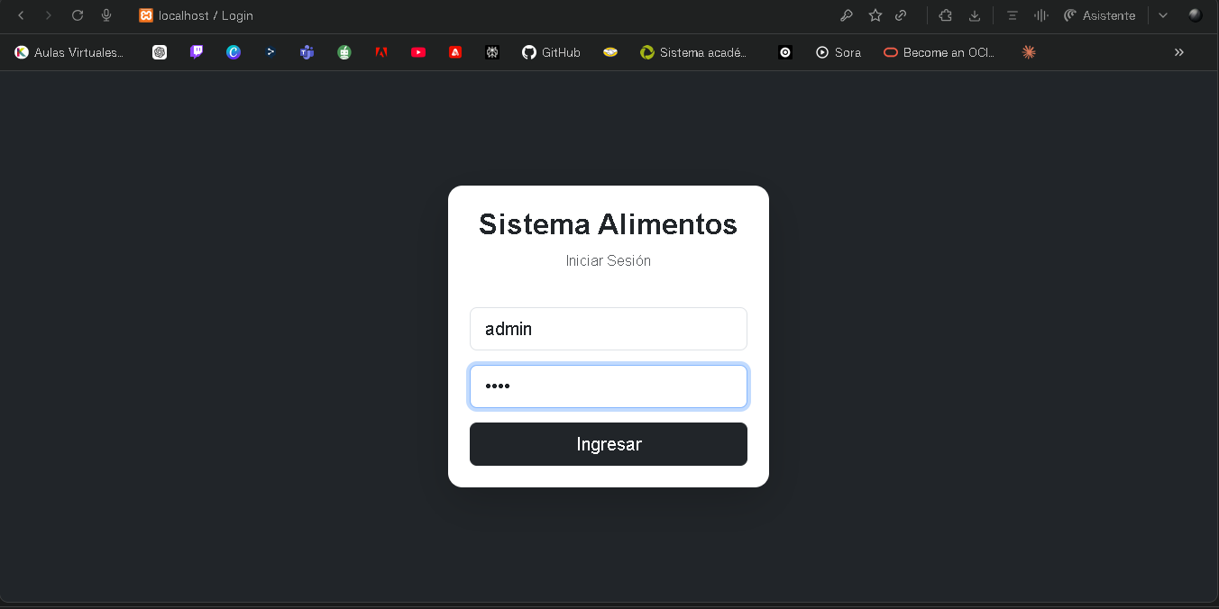
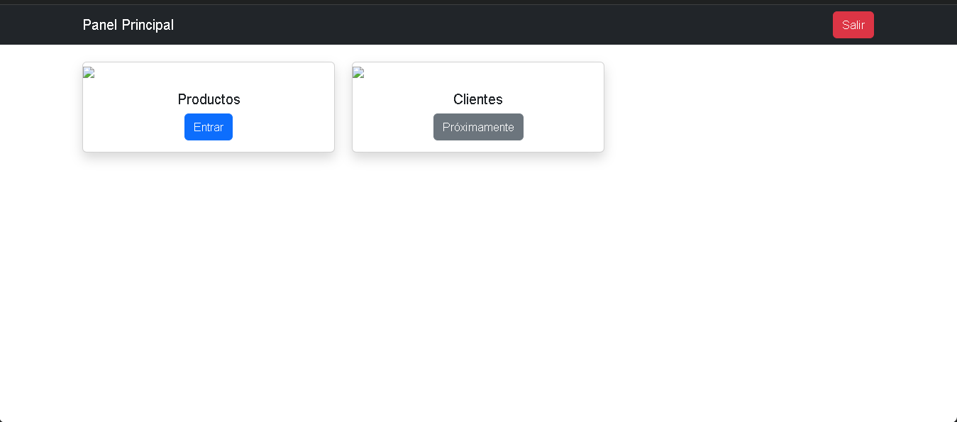
- Registro de Productos
Descripción
Como administrador, deseo registrar productos para almacenarlos en la base de datos.
Resultado esperado:
El sistema debe guardar correctamente el producto.
Resultado obtenido:
Los productos se registran correctamente en MySQL.
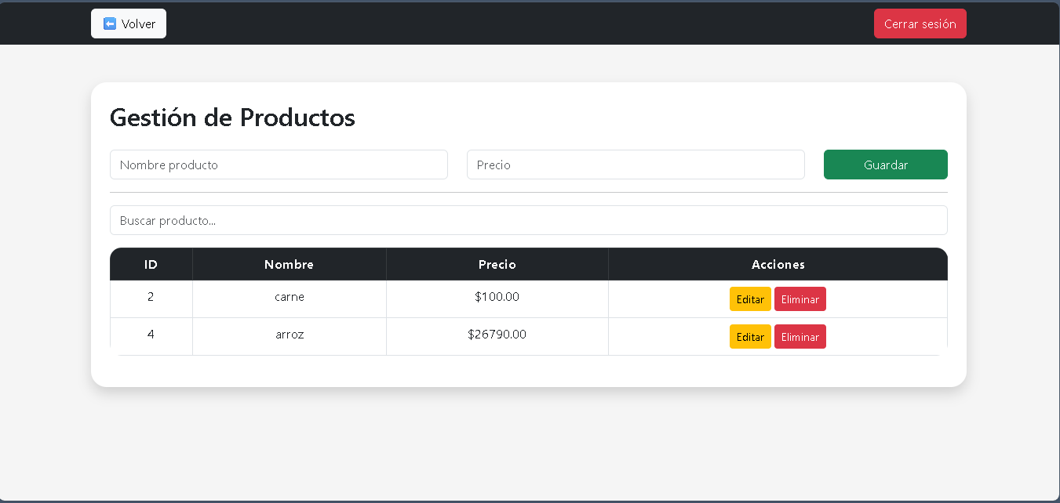
- Consulta de Productos
Descripción
Como administrador, deseo visualizar los productos registrados.
Resultado esperado:
El sistema debe listar todos los productos almacenados.
Resultado obtenido:
La tabla muestra correctamente todos los registros.
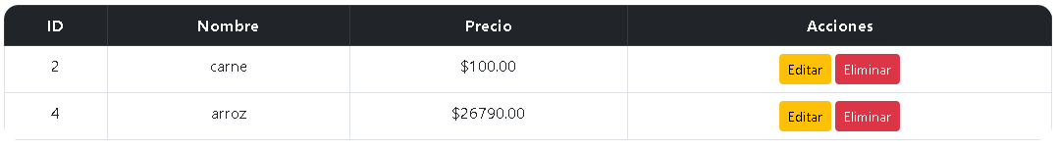
- Actualización de Productos
Descripción
Como administrador, deseo editar productos existentes.
Resultado esperado:
El sistema debe actualizar la información seleccionada.
Resultado obtenido:
La actualización funciona correctamente mediante modales Bootstrap.
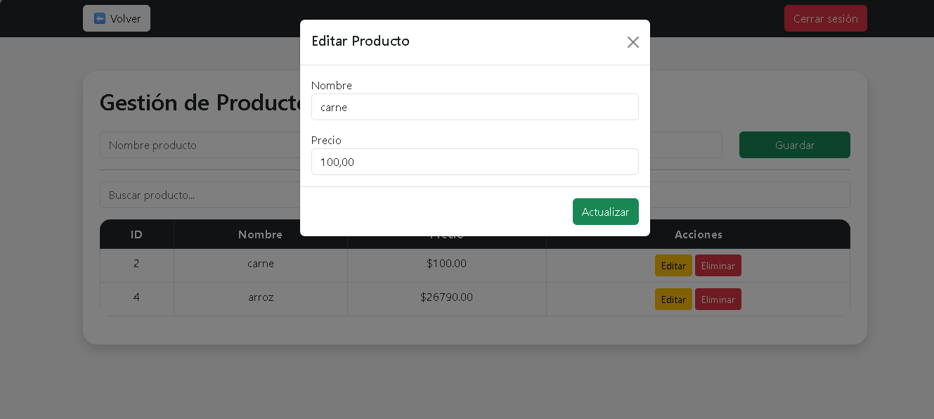
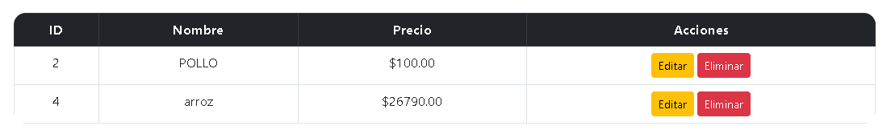
- Eliminación de Productos
Descripción
Como administrador, deseo eliminar productos del sistema.
Resultado esperado:
El sistema debe eliminar el registro seleccionado.
Resultado obtenido:
La eliminación se realiza correctamente.

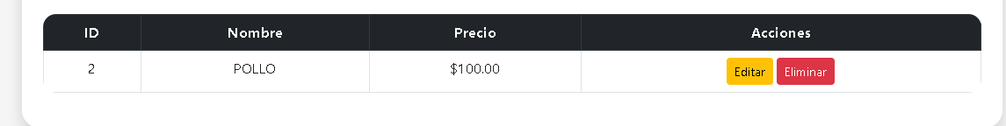
- Buscador Dinámico
Descripción
Como administrador, deseo buscar productos rápidamente.
Resultado esperado:
El sistema debe filtrar productos automáticamente.
Resultado obtenido:
El buscador filtra registros correctamente en tiempo real.
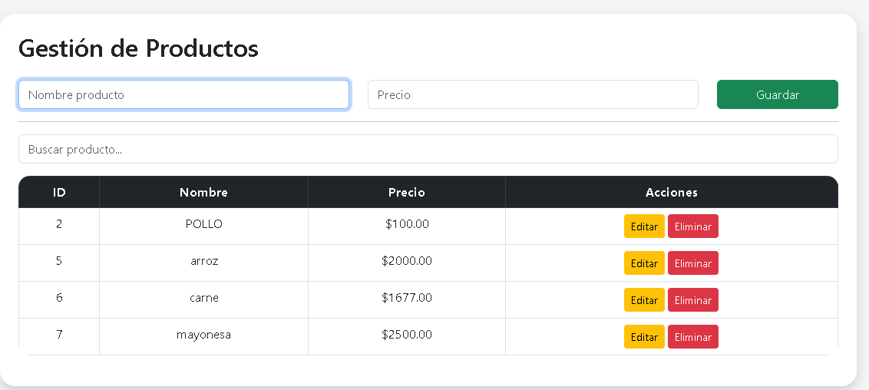
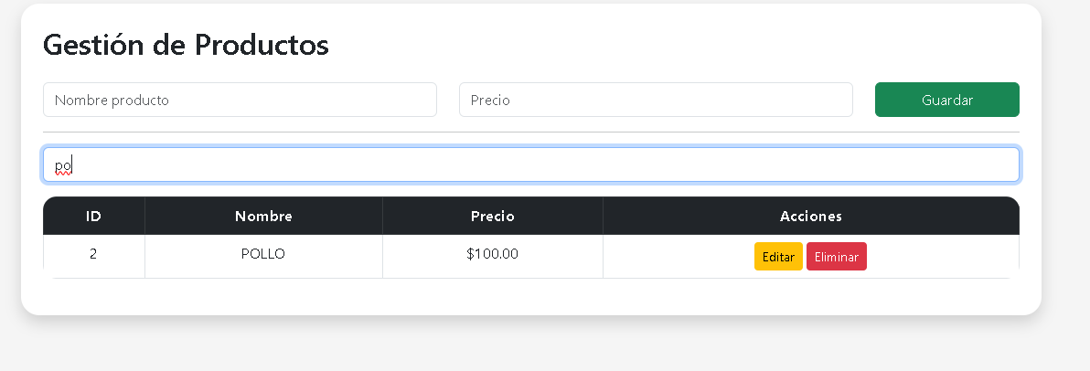

- Validaciones Realizadas
Validación | Resultado
Campos vacíos | Correcto
Números negativos | Correcto
Caracteres especiales | Correcto
Longitud de texto | Correcto
Campos obligatorios | Correcto
Sesiones activas | Correcto
- Validación de Formularios
Campos obligatorios
El sistema no permite enviar formularios vacíos gracias al atributo required.
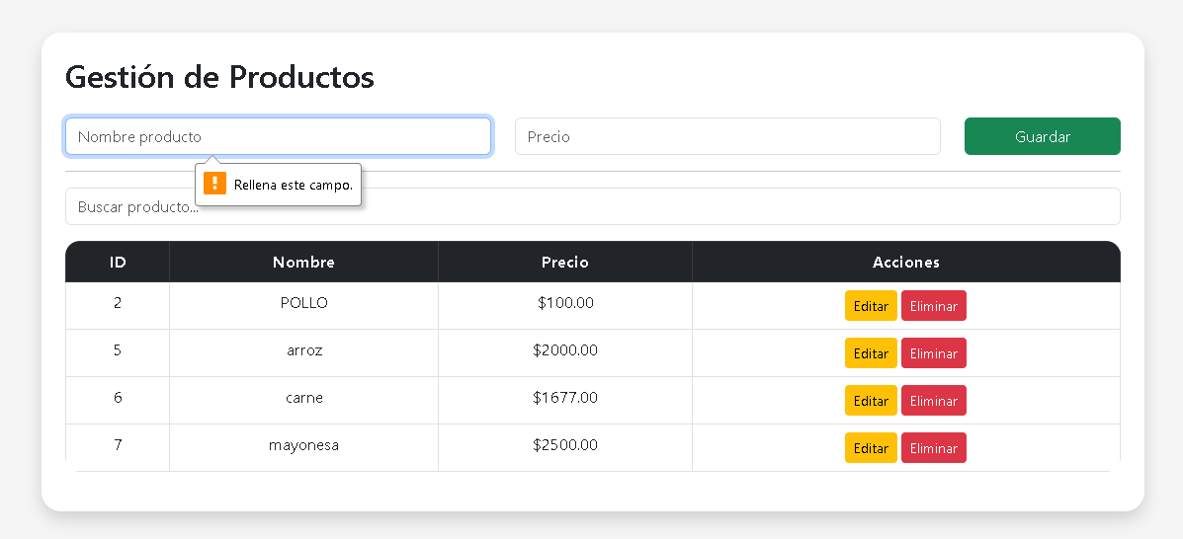
- Validacion de Numeros
El sistema valida correctamente los precios numéricos.
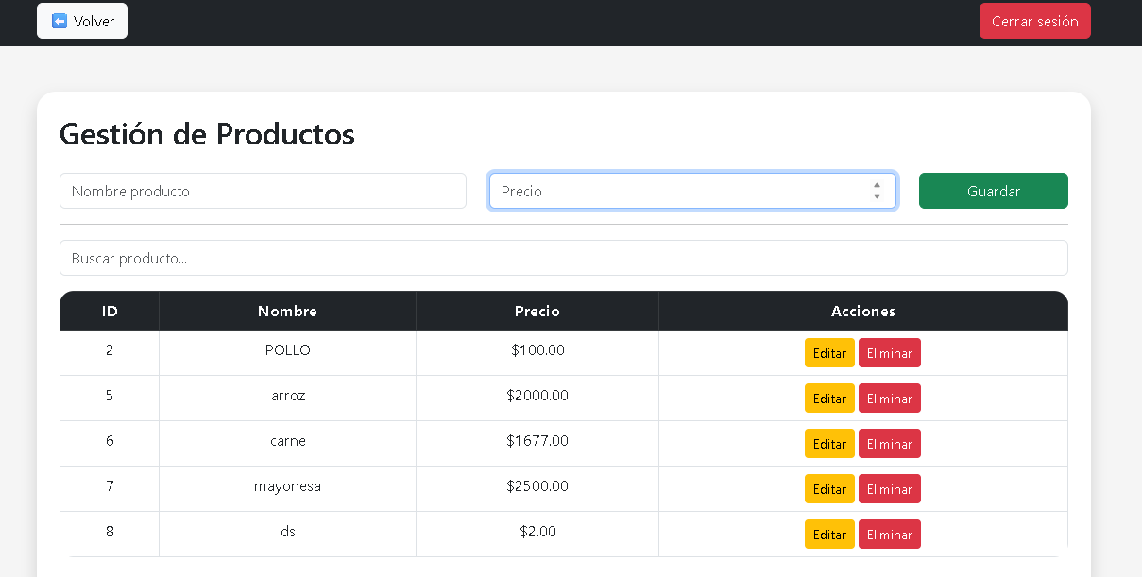
- Pruebas Realizadas
Módulo | Estado
Login | Correcto
Registro | Correcto
Consulta | Correcto
Actualización | Correcto
Eliminación | Correcto
Buscador | Correcto
MySQL | Correcto
- Herramientas Utilizadas
Herramienta | Uso
Visual Studio Code | Desarrollo
XAMPP | Servidor local
MySQL | Base de datos
Bootstrap | Interfaz gráfica
GitHub | Versionamiento

Enlace: https://github.com/jgbeli34/Sistema_Alimentos
Las pruebas realizadas permitieron verificar el correcto funcionamiento del sistema web desarrollado para la empresa de alimentos.
El CRUD de productos funciona correctamente junto con las validaciones implementadas y la conexión a MySQL.
Además, Bootstrap permitió mejorar la experiencia visual y GitHub facilitó el control de versiones y respaldo del proyecto.

